23.08.2018

Neues Angebot für Senioren
Birkentreff findet jeden Dienstag von 14 bis 17 Uhr statt – Entlastung für pflegende Angehörige
Bayreuth – Kurt Börschlein und Wolfgang Käferlein sind ins Mühlhofer Stift in Bayreuth gekommen. Die Senioren besuchen den Birkentreff, ein neues Angebot der Rummelsberger Diakonie. Der Birkentreff richtet sich an Menschen, die zuhause leben und auf Pflege angewiesen sind. Gemeinsam wird geredet und gelacht. Geplant sind auch Übungen für das Gedächtnis, Spiele, körperliche Aktivitäten und Ausflüge.
Eingeladen zu dem Treffen hatte Hannelore Birner von der Beratungsstelle für Senioren und Angehörige der Rummelsberger Diakonie in Bayreuth. Gekommen war außerdem Sabine Küffner, die sich als Ehrenamtliche mit viel Freude in der Beratungsstelle engagiert.
Bei den sommerlichen Temperaturen Ende August verzichtete die Gruppe bei ihrem ersten Treffen aber lieber auf sportliche Betätigung. Dafür unterhielten sie sich über den Sportunterricht in der Schule während ihrer Kindheit und Jugend. Kurt Börschlein ist 1933 in Nürnberg geboren. Damals hieß es nicht Sportunterricht sondern Leibesübungen und es gab nicht für jede Sportart spezielle Turnschuhe. „Wir haben das angezogen, was da war“, sagte der 85-Jährige. Hannelore Birner wollte wissen, ob er sich noch an die Spieler der Fußballweltmeisterschaft von 1954 erinnere. Kurt Börschlein konnte die Namen der halben Mannschaft aufzählen. Hannelore Birner steuerte den Rest dazu bei. „Ja, stimmt“, kommentierte Kurt Börschlein, als er die Namen hörte.
Der Birkentreff findet einmal wöchentlich statt, immer dienstags von 14 bis 17 Uhr im Mühlhofer Stift, Schellingstraße 19, in Bayreuth. Während die Senioren ein paar Stunden in geselliger Runde verbringen, haben die pflegenden Angehörigen Zeit für ihre Interessen. „Beim ersten Treffen waren wir nur zu viert. Ich hoffe, dass bei den nächsten Treffen noch mehr Senioren kommen“, sagte Hannelore Birner. Die Aktivitäten der Gruppe sollen sich ganz nach den Interessen der Teilnehmer richten. Deshalb tauschten sich die Besucher zunächst bei Kaffee und Kuchen über ihre Berufe und Hobbys aus. Gemeinsamkeiten waren schnell gefunden. Wolfgang Käferlein machte viele Jahre gemeinsam mit seiner Frau Yoga, Sabine Küffner ist Yogalehrerin. Kurt Börschlein berichtete, dass er eine Tankstelle führte und gerne noch weiter gearbeitet hätte. Die Senioren sprachen über Vergangenes und Aktuelles. Am nächsten Dienstag treffen sie sich wieder im Mühlhofer Stift. Dann reden sie vielleicht nicht nur über Sport, sondern werden selber aktiv.
Anmeldung und weitere Informationen zum Birkentreff gibt es bei der Rummelsberger Diakonie, Beratungsstelle für Senioren und Angehörige, Telefon 0921 33 91 29 26 oder per E-Mail unter beratungsstelle-bayreuth@rummelsberger.net.
Claudia Kestler (2.716 Zeichen)

Ansprechpartnerin
Claudia Kestler
Telefon 09128 50 2263
Mobil: 0151 41872872
E-Mail kestler.claudia@rummelsberger.net

Fotos und Bildunterschriften
(druckfähige Fotos finden Sie auf rummelsberger-diakonie.de/presse)
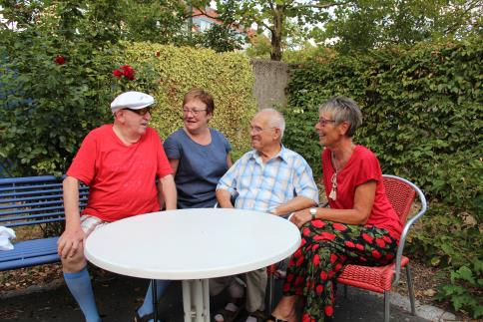
Wolfgang Käferlein (von links), Hannelore Birner, Kurt Börschlein und Sabine Küffner verbringen beim Birkentreff ein paar fröhliche Stunden miteinander. Es wird viel gelacht. Foto: Claudia Kestler

